Foreløpig plan til prosjektarbeid

Av Åmund, Vincent og Henrik

Beskrivelse av spillet

**Spill:** Tekstbasert Dungeon crawler

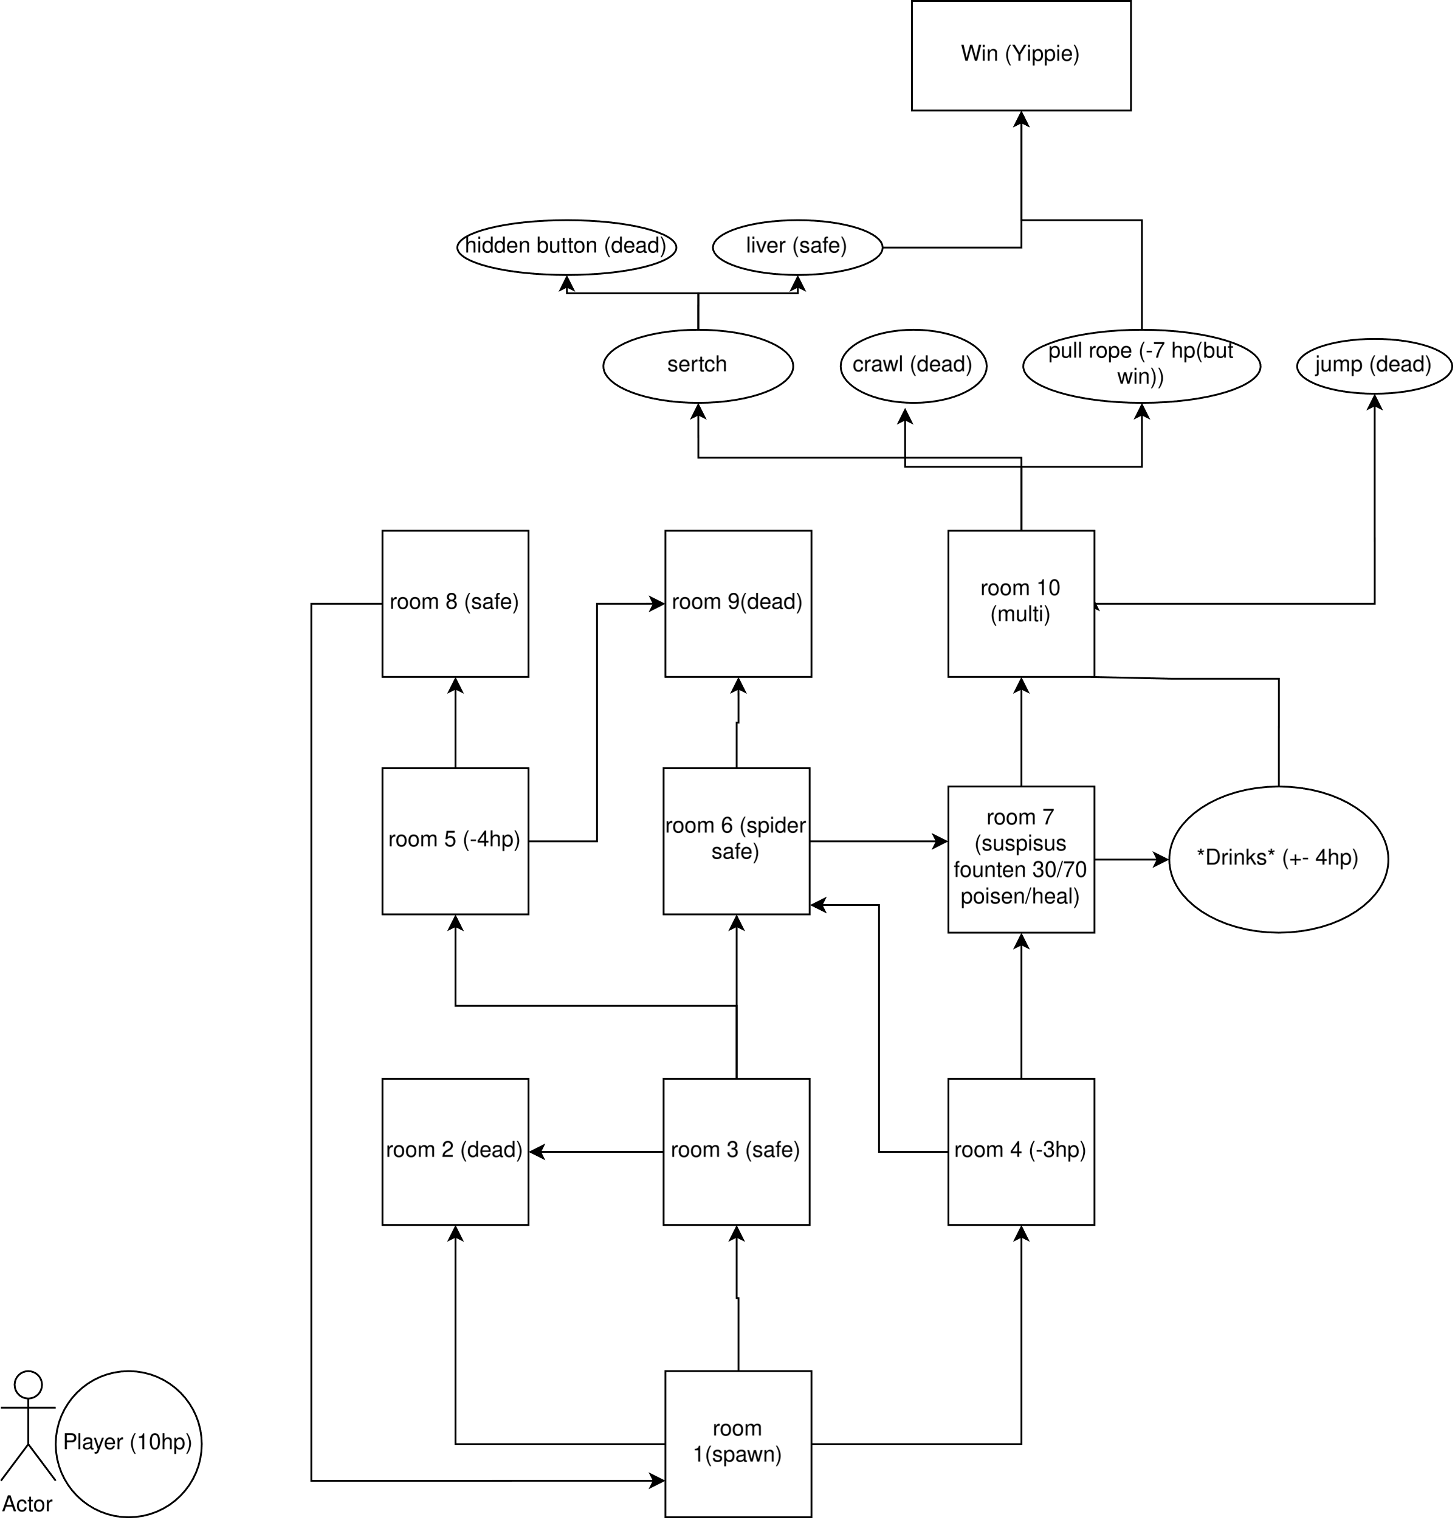Man skal kunne gå inn forskjellige dører, og basert på hvilke dører man velger så har man en viss sjanse for å komme seg videre i spillet. Klarer man seg gjennom alle dørene, før man dør, så vinner man.

Spillets funksjonalitet

Spiller: Player (deg) har 10 liv (hp) som den starter med

Du får 3 valg av dører i starten (etterfulgt av flere eller færre dørvalg basert på hvilke dør du velger). Gjennom hver dør kan du komme videre og/eller miste eller få liv.

Bestemt utviklingsmetodikk

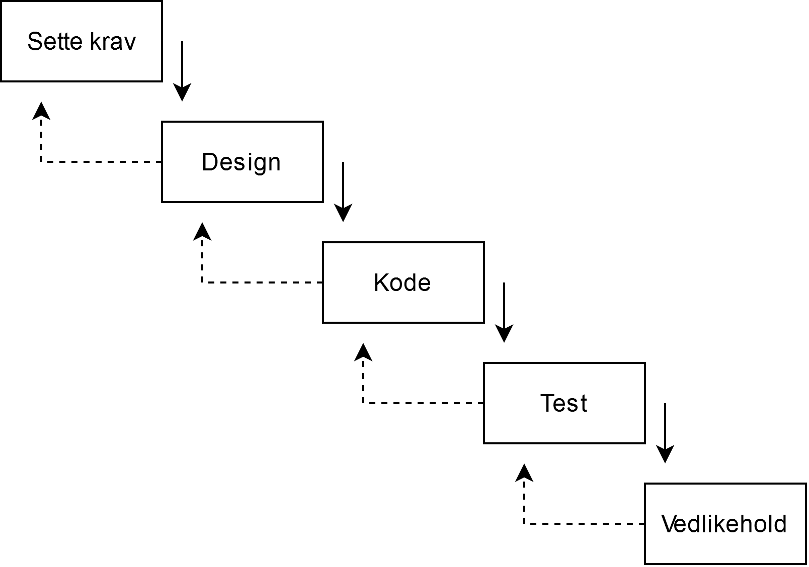**Fossefallmodellen:** Vi har valgt denne metodikken fordi vi mener at den passer best for vårt prosjekt. Når vi går igjennom hele prosessen gjennom utvikling for å sikre at alt fungerer før vi setter nye krav, så sikrer vi at løsningen vår blir feilfri, samtidig som at det er lettere å komme i gang når man jobber krav for krav.

Klassediagram

Nedenfor ser du klassediagram for hva vi tror dekker bredden for koden vi skal utvikle, endringer kan forekomme.

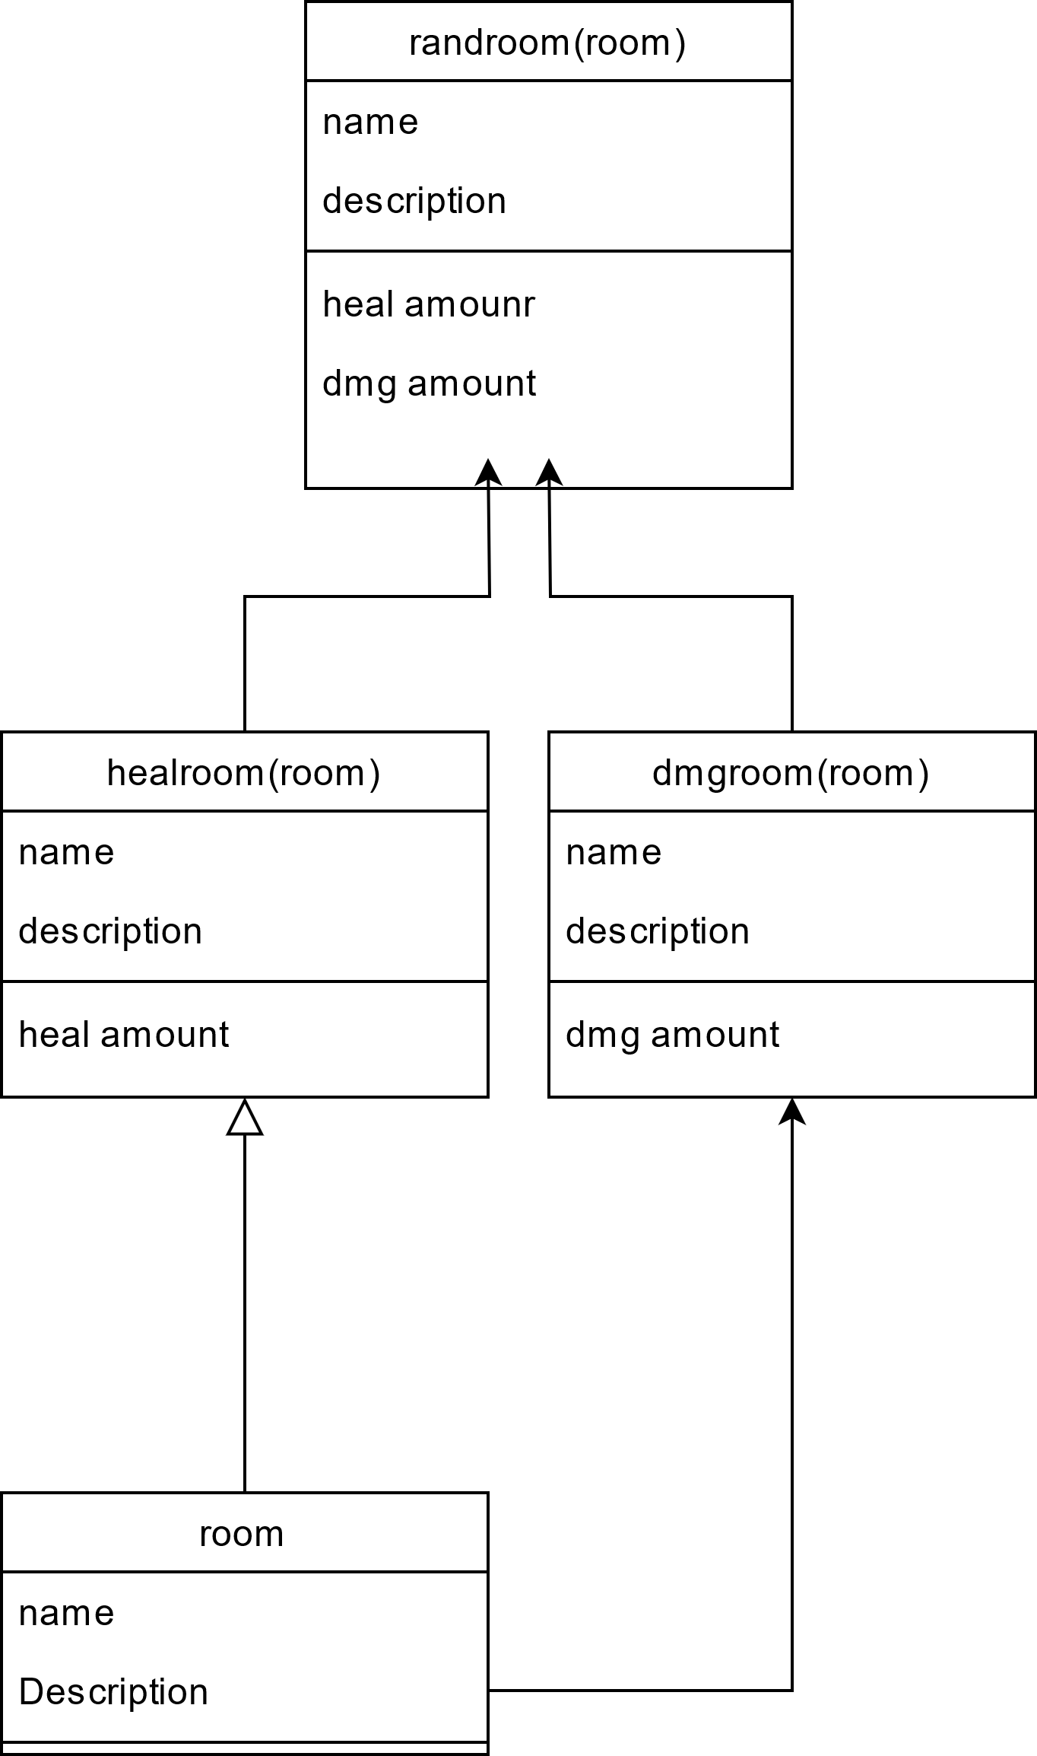

Plan for videre arbeid?

Vi samarbeider gjennom å bruke Git, slik som oppgavekriteriene tilsier, og har planlagt tid for arbeid som vi har diskutert at vi kan gjøre på fks torsdager, ettersom vi har fritime de dagene. Vi tenker å dele relevante tanker og diskutere via teams, og sluttarbeid/sluttkode på GitHub.